高一数学下期期末测试题
本试卷分第Ⅰ卷(选择题)和第Ⅱ卷(非选择题)两部分．共150分，考试时间120分钟．

第 Ⅰ 卷 (选择题，共60分)
1．请考生将自己的学校、班级、姓名、学号填写在第Ⅱ卷密封线内．
2．每小题选出答案后在第Ⅱ卷前的答题栏内用2B铅笔把对应题目的答案代号涂黑，如需改动，必须用橡皮擦干净后，再选涂其它答案，不能答在试题卷上．
一．选择题：本大题共12小题，每小题5分，共60分．在每小题给出的四个选项中，只有一项是符合题目要求的．
- sin600°的值是
A．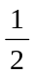 B．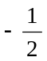 C．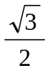 D．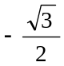
- 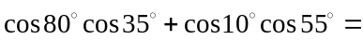
A．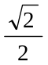 B．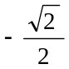 C． D．
- 函数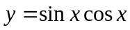
A．最小正周期为的奇函数 B．最小正周期为的偶函数
C．最小正周期为2的奇函数 D．最小正周期为2的偶函数
- 已知向量a＝(2，3)，b＝(－1，2)，若ma＋b与a－2b平行，则m等于
A．－2 B．2 C． D．－
- 设点A(2，0)，B(4，2), 若点P在直线AB上，且|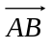|＝2|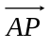|，则点P的坐标为
A．(3，1) B．(1，－1)
C．(3，1)或(1，－1) D．无数多个
- 在△ABC中，若a²＝b²＋c²＋bc，则A的度数为
A．30° B．150° C．60° D．120°
- 已知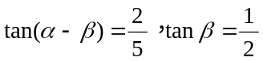，则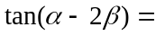
A．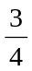 B．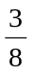 C．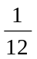 D．－
- 下列命题中正确的是
A．若a ⋅b＝0，则a＝0或b＝0 B．若a ⋅b＝0，则a∥b
C．若a∥b，则a在b上的投影为| a | D．若a⊥b，则a ⋅b＝(a ⋅b)²
- 把点A(1，1)按向量a平移后得到点A₁(3，5)，则a的坐标为
A．(4，6) B．(－2，－4) C．(－4，－6) D．(2，4)
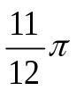
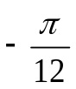
- 如图是函数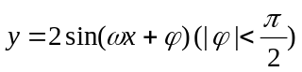的图象的一段，那么
A．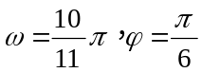
B．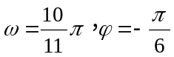
C．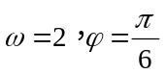
D．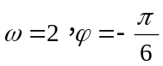

y
x
O
2
－2
- 若将向量a＝(2，1)围绕原点按逆时针方向旋转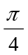得到向量b，则向量b的坐标为
A．(，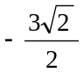) B．(，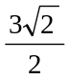)
C．(，) D．(，)
- 若方程sin x－cos x＝a有解，则实数a的取值范围是
A．－1≤a≤1 B．－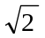＜a≤1 C．－≤a≤ D．｜a｜＞
第Ⅰ卷答题栏
 | 1 | 2 | 3 | 4 | 5 |  | 6 | 7 | 8 | 9 | 10 |  | 11 | 12 | 13 | 14 | 15
 | [ A ] | [ A ] | [ A ] | [ A ] | [ A ] |  | [ A ] | [ A ] | [ A ] | [ A ] | [ A ] |  | [ A ] | [ A ] | [ A ] | [ A ] | [ A ]
 | [ B ] | [ B ] | [ B ] | [ B ] | [ B ] |  | [ B ] | [ B ] | [ B ] | [ B ] | [ B ] |  | [ B ] | [ B ] | [ B ] | [ B ] | [ B ]
 | [ C ] | [ C ] | [ C ] | [ C ] | [ C ] |  | [ C ] | [ C ] | [ C ] | [ C ] | [ C ] |  | [ C ] | [ C ] | [ C ] | [ C ] | [ C ]
 | [ D ] | [ D ] | [ D ] | [ D ] | [ D ] |  | [ D ] | [ D ] | [ D ] | [ D ] | [ D ] |  | [ D ] | [ D ] | [ D ] | [ D ] | [ D ]

高一数学下期期末测试题

第 Ⅱ 卷 (非选择题，共90分)
注意事项：
第Ⅱ卷共6页，用黑色签字笔直接答在试题卷中，答卷前将密封线内的项目填写清楚．
题 号 | 一 | 二 | 三 |  |  |  |  |  | 总 分
题 号 | 一 | 二 | 17 | 18 | 19 | 20 | 21 | 22 | 总 分
得 分

二．填空题：本大题共4小题，每小题4分，共16分．将正确答案填在题中横线上．
得分 | 评卷人
- 已知点P分有向线段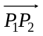的比为－3，那么点P₁分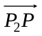的比是 ．
- 已知a＝sin10°＋cos10°，b＝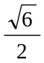，c＝sin20°＋cos20°，则将a、b、c按由小到大的顺序排列是 ．
- 已知| a |＝1，| b |＝2，a、b的夹角为60°，若(3a＋5b)⊥(ma－b)，则m的值为 ．
- 已知函数y＝2cos x (0≤x≤2π)的图象和直线y＝2围成一个封闭的平面图形，则其面积为 ．
三．解答题：本大题共6小题，满分74分．
- (本大题满分12分) 已知a＝(cos，sin)，b＝(cos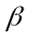，sin)，其中0＜＜＜．
(1)求证：a＋b 与a－b互相垂直；
(2)若ka＋b与a－kb的长度相等，求－的值(k为非零的常数)．
得分 | 评卷人
- (本大题满分12分)已知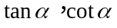是关于x的方程x²－kx＋k²－3＝0的两个实根，且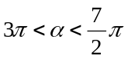，求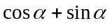的值．
得分 | 评卷人
- (本大题满分12分) 已知函数
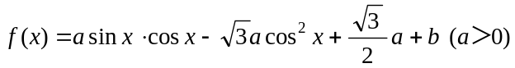
(1)写出函数的单调递减区间；
(2)设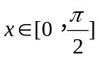，f (x)的最小值是－2，最大值是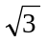，求实数a、b的值．
得分 | 评卷人
20．(本大题满分12分)已知向量a、b满足| a |＝1，| b |＝1．
(1)若| ka＋b |＝| a－kb |(k＞0)，f (k)＝a ⋅b，求f (k)的单调区间；
(2)若a、b互相垂直，是否存在整数k，使向量m＝ka＋b与n＝a＋kb的夹角为60°，若存在，求出k的值，若不存在，说明理由．
得分 | 评卷人
- (本大题满分12分) 某人在海岛上的A处，上午11时测得在A的北偏东60º的C处有一艘轮船，12时20分时测得该船航行到北偏西60º的B处，12时40分又测得轮船到达位于A正西方5千米的港口E处，如果该船始终保持匀速直线运动，求：
(1)点B到A的距离；
(2)船的航行速度。
东
A
C
B
E
北
得分 | 评卷人
- (本大题满分14分)已知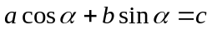，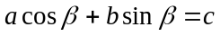(a≠0，b≠0，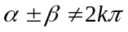)，且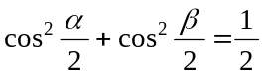，求证：a²＋b²＋2ac＝0．
得分 | 评卷人

高一数学下期期末测试题
参考答案及评分标准
说明：
1．本解答指出了每道题要考查的主要知识和能力，并给出了一种或几种解法供参考，如果考生的解法与本解答不同，可根据试题的主要考查内容比照评分标准制订相应的评分细则．
2．对计算题当考生的解答在某一步出现错误时，如果后续部分的解答未改变该题的内容和难度，可视影响的程度决定给分，但不得超过该部分正确解答应得分数的一半；如果后续部分的解答有较严重的错误，就不再给分．
3．解答右端所注分数，表示考生正确做到这一步应得的累加分数．
4．只给整数分数，选择题和填空题不给中间分数．
一．选择题：DAADC BDDDC BC
二．填空题：13．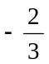 14．a＜b＜c 15．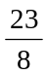 16．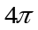
三．解答题：
17．(1)由题意得：a＋b＝(cos α＋cos β，sin α＋sin β)
a－b＝(cos α－cos β， sin α－sin β) 3分
∴(a＋b)·(a－b)＝(cos α＋cos β)(cos α－cos β)＋(sin α＋sin β)(sin α－sin β)
＝cos²α－cos²β＋sin²α－sin²β＝1－1＝0
∴a＋b 与a－b互相垂直． 6分
(2) 方法一：ka＋b＝(kcos α＋cos β，ksin α＋sin β)，
a－kb＝(cos α－kcos β， sin α－ksin β) 8分
| ka＋b |＝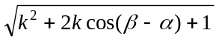，| a－kb |＝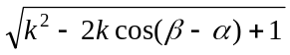 9分
由题意，得4cos (β－α)＝0，因为0＜α＜β＜π ，所以β－α＝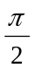． 12分
方法二：由| ka＋b |＝| a－kb |得：| ka＋b |²＝| a－kb |²
即(ka＋b )²＝( a－kb )²，k²| a |²＋2ka⋅b＋| b |²＝| a |²－2ka⋅b＋k²| b |² 8分
由于| a |＝1，| b |＝1
∴k²＋2ka⋅b＋1＝1－2ka⋅b＋k²，故a⋅b＝0，
即(cos，sin)⋅ (cos，sin)＝0 10分
⇒
因为0＜α＜β＜π ，所以β－α＝． 12分
18．解：∵是关于x的方程x²－kx＋k²－3＝0的两个实根
∴△=－3k²＋12≥0，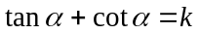①，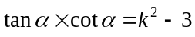② 2分
由②得k²－3＝1，k＝±2 4分
由①得：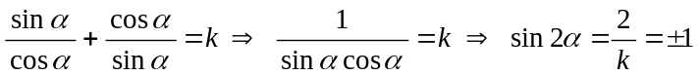 8分
∵，∴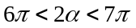，
故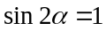，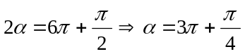 10分
∴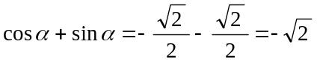 12分
19．(1)解：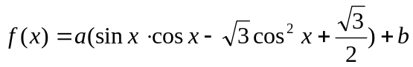
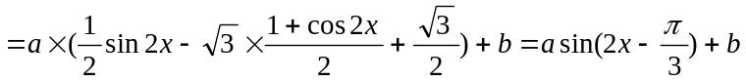 4分
∵a＞0，x∈R，∴f (x)的递减区间是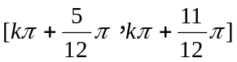 (k∈Z) 6分
(2)解：∵x∈[0，]，∴2x∈[0，]，2x－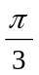∈[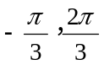] 7分
∴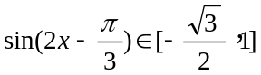 9分
∴函数f (x)的最小值是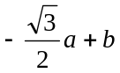，最大值是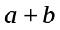 10分
由已知得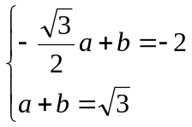， 解得a＝2，b＝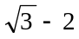 12分
20．(1)解：∵| ka＋b |＝| a－kb |，∴| ka＋b |²＝3 | a－kb |²
⇒ k ²a ²＋2k a • b＋b ²＝3(a²－2k a • b＋k² b ² ) 2分
∴a • b＝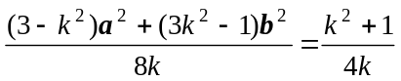
∴f (k)＝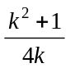 (k＞0) 4分
设k₁＞k₂＞0，则f (k₁)－f (k₁)＝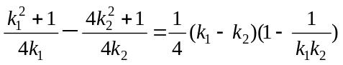 6分
当k₁＞k₂≥1时，f (k₁)－f (k₂)＞0，当1≥k₁＞k₂＞0时，f (k₁)－f (k₂)＜0
∴f (k)在区间(0，1]上单调递减，在区间[1，+∞)上单调递增． 8分
(2)解：∵| a |＝1，| b |＝1，a⊥b ∴a • b＝0
m • n＝(ka＋b) • (a＋kb) ＝k| a |²＋(k²＋1)a • b＋k| b |²＝2k
| m |＝| ka＋b |＝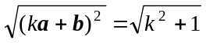，| n |＝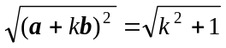 10分
若cos60°=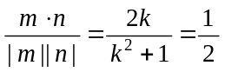
即k－4k＋1＝0，解此方程得：k＝2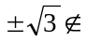Z
故不存在整数k，使m、n的夹角为60°． 12分
21．(1)解：轮船从C处到点B用了80分钟，从点B处到点E用了20分钟，轮船保持匀速直线运动
∴BC＝4EB，设BE＝x，BC＝4x， 2分
在△AEC中，由正弦定理得：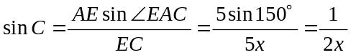 4分
在△ABC中，由正弦定理得：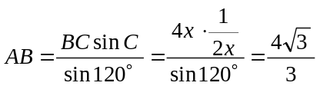 6分
(2)解：在△ABE中，由余弦定理得 8分
∴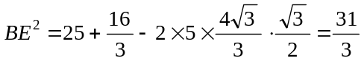，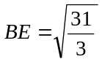 10分
∴轮船船速是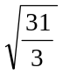÷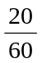＝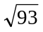（千米/小时） 12分
22．证法一：由得：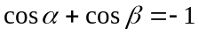 ① 2分
又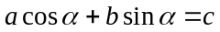，
∴，
即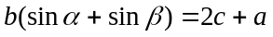， 6分
两式相乘得 8分
⇒
⇒
⇒
∴a²＋b²＋2ac＝0 14分
证法二：同证法一得： ①
由得：
即 ② 6分
同理可得： ③ 8分
由②③知，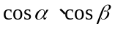是方程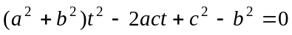的两根 10分
由①知，该方程的两根之和为－1
∴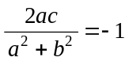，即a²＋b²＋2ac＝0 14分
证法三：同证法二得①②③ 8分
将①代入②得：
10分
将③代入得：
即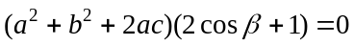
∴a²＋b²＋2ac＝0 14分

